新桥街道中心幼儿园小三班幼儿生活状况记录表

观察时间：5.24

观察对象：小三班幼儿

观察者：朱老师、张老师

观察目标：了解目标幼儿在园的情况。

观察内容：观察目标幼儿来园、午餐、午睡、游戏等情况。

|  |  |  |  |  |  |
| --- | --- | --- | --- | --- | --- |
| 学号 | 姓名 | 签到 | 午餐 | 午睡情况 | 备注 |
| 1 | **巢熠阳** | ○ | √ | ○ | 未带口罩来园；未午睡； |
| 2 | **王钧逸** | √ | √ | √ | 未带口罩来园； |
| 3 | **陈雨航** | √ | √ | √ |  |
| 4 | **孙贝牙** | ○ | ○ | √ | 未带口罩来园；11：20后吃完午餐； |
| 5 | **陈盼** | √ | √ | √ |  |
| 6 | **李宇涵** | √ | √ | √ |  |
| 7 | **穆永泽** | √ | √ | ○ | 未带口罩来园；12:30后午睡； |
| 8 | **陆宇轩** | √ | √ | √ |  |
| 9 | **张睿宸** | √ | ○ | √ | 11：20后吃完午餐； |
| 10 | **高文浩** | √ | √ | √ | 未带口罩来园； |
| 11 | **郁明泽** | √ | ○ | √ | 11：20后吃完午餐； |
| 12 | **万灵杰** | 未来园 | 未来园 | 未来园 | 未来园 |
| 13 | **袁明楷** | √ | √ | √ |  |
| 14 | **张砚钧** | √ | √ | √ | 未带口罩来园； |
| 15 | **蒋绍文** | ○ | √ | √ |  |
| 16 | **赵天羽** | √ | √ | √ | 未带口罩来园； |
| 17 | **唐锦轩** | 未来园 | 未来园 | 未来园 | 未来园 |
| 18 | **何书泽** | 未来园 | 未来园 | 未来园 | 未来园 |
| 19 | **杨景言** | 未来园 | 未来园 | 未来园 | 未来园 |
| 20 | **欧阳悦** | √ | √ | √ | 未带口罩来园； |
| 21 | **陆忻妍** | √ | √ | √ |  |
| 22 | **黄钰洁** | √ | √ | √ |  |
| 23 | **蔡晗熙** | ○ | ○ | √ | 未带口罩来园；11：20后吃完午餐； |
| 24 | **韩文雅** | √ | √ | √ |  |
| 25 | **陈悦** | √ | √ | √ | 未带口罩来园； |
| 26 | **丁妤暄** | √ | √ | √ |  |
| 27 | **贾清晨** | √ | √ | √ |  |
| 28 | **朱明曦** | √ | √ | √ |  |
| 29 | **钱宣妤** | √ | √ | √ | 未带口罩来园； |
| 30 | **叶歆雅** | ○ | √ | ○ | 12:30后午睡； |
| 31 | **郑雅姝** | ○ | √ | √ |  |
| 32 | **朱姝妍** | √ | √ | √ |  |
| 33 | **杨芷若** | √ | √ | √ |  |
| 34 | **任伊桐** | ○ | √ | ○ | 未带口罩来园；12:30后午睡； |

备注：（主动签到√ 提醒签到○ 午餐：11:20前吃完吃完午餐√ 11:30前吃完午餐○ 午睡：12：30前√ 12：30后○）

**评价与分析：**

来园人数30人，4位幼儿请假。

**入园情绪及喝牛奶：**

今天，孩子们都能够拿好自己的东西进入幼儿园，棒棒哒。王钧逸、孙贝牙、穆永泽、高文浩、郁明泽、袁明楷、张砚钧、蒋绍文、赵天羽、陆忻妍、黄钰洁、丁妤暄、贾清晨、朱明曦、郑雅姝、杨芷若、任伊桐在8:15前来园；陈雨航、陈盼、陆宇轩、李宇涵、欧阳悦、蔡晗熙、钱宣妤、韩文雅、在8:15-20前来园；巢熠阳、张睿宸、陈悦、叶歆雅、朱姝妍、在8:20后来园。

进入教室后，巢熠阳、王钧逸、陈雨航、孙贝牙、陈盼、李宇涵、穆永泽、陆宇轩、张睿宸、高文浩、郁明泽、袁明楷、张砚钧、蒋绍文、赵天羽、陆忻妍、欧阳悦、黄钰洁、蔡晗熙、韩文雅、陈悦、丁妤暄、贾清晨、朱明曦、钱宣妤、叶歆雅、郑雅姝、朱姝妍、杨芷若、任伊桐能够主动绕水壶。

王钧逸、陈雨航、陈盼、李宇涵、穆永泽、陆宇轩、张睿宸、高文浩、郁明泽、袁明楷、张砚钧、赵天羽、陆忻妍、欧阳悦、黄钰洁、韩文雅、陈悦、丁妤暄、贾清晨、朱明曦、钱宣妤、朱姝妍、杨芷若能够主动签到。

陈雨航、陈盼、李宇涵、陆宇轩、张睿宸、郁明泽、袁明楷、蒋绍文、陆忻妍、黄钰洁、韩文雅、丁妤暄、贾清晨、朱明曦、叶歆雅、郑雅姝、朱姝妍、杨芷若能够带好口罩入园为你们点赞。

陈雨航、孙贝牙、陈盼、李宇涵、穆永泽、陆宇轩、张睿宸、高文浩、袁明楷、张砚钧、蒋绍文、赵天羽、陆忻妍、欧阳悦、黄钰洁、蔡晗熙、韩文雅、陈悦、丁妤暄、贾清晨、朱明曦、钱宣妤、叶歆雅、郑雅姝、朱姝妍、杨芷若能够自己倒牛奶。

王钧逸、陈雨航、孙贝牙、陈盼、李宇涵、穆永泽、张睿宸、高文浩、郁明泽、袁明楷、张砚钧、蒋绍文、赵天羽、陆忻妍、欧阳悦、黄钰洁、蔡晗熙、韩文雅、陈悦、贾清晨、朱明曦、钱宣妤、郑雅姝、杨芷若、能够喝过牛奶后主动打卡；

王钧逸、陈雨航、孙贝牙、陈盼、李宇涵、穆永泽、陆宇轩、张睿宸、高文浩、郁明泽、袁明楷、张砚钧、蒋绍文、赵天羽、陆忻妍、欧阳悦、黄钰洁、蔡晗熙、韩文雅、陈悦、丁妤暄、贾清晨、朱明曦、钱宣妤、郑雅姝、杨芷若、任伊桐在喝过牛奶后能漱口、擦嘴巴。

**集体活动：**

今天，我们开展了体育活动《仙鹤独立》，双手侧平举单足站立是在侧平举站立的基础上进一步训练儿童身体平衡能力以及身体控制能力的基础训练，可以提升小朋友的平衡、协调和身体的控制能力，锻炼前庭觉，本体感。在本次的双手侧平举单足站立的动作练习中，增强身体协调性、平衡能力，让幼儿在轻松愉快的氛围中强身健体，在循序渐进的过程中体会到体育游戏的快乐。在活动中，巢熠阳、王钧逸、陈雨航、孙贝牙、陈盼、李宇涵、穆永泽、陆宇轩、张睿宸、高文浩、郁明泽、袁明楷、张砚钧、蒋绍文、赵天羽、陆忻妍、欧阳悦、黄钰洁、蔡晗熙、韩文雅、陈悦、丁妤暄、贾清晨、朱明曦、钱宣妤、叶歆雅、郑雅姝、朱姝妍、杨芷若、任伊桐等孩子能积极愉快的参与活动，体验体育活动带来的快乐。巢熠阳、王钧逸、陈雨航、孙贝牙、陈盼、李宇涵、穆永泽、陆宇轩、张睿宸、高文浩、郁明泽、袁明楷、张砚钧、蒋绍文、赵天羽、陆忻妍、欧阳悦、黄钰洁、蔡晗熙、韩文雅、陈悦、丁妤暄、贾清晨、朱明曦、钱宣妤、叶歆雅、郑雅姝、朱姝妍、杨芷若、任伊桐等孩子能够尝试学习单足站立的方法，锻炼平衡能力和身体的协调能力。

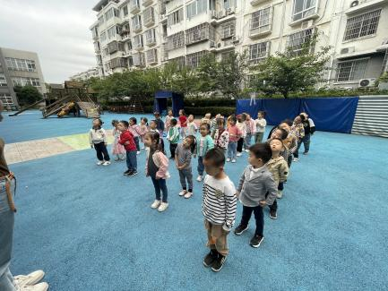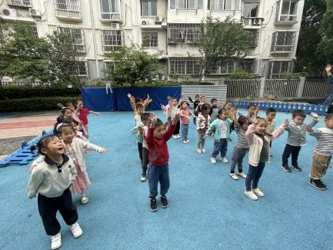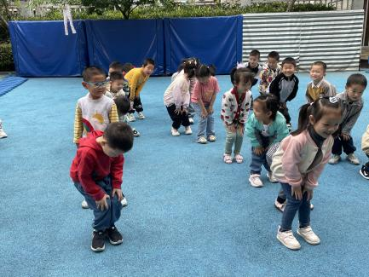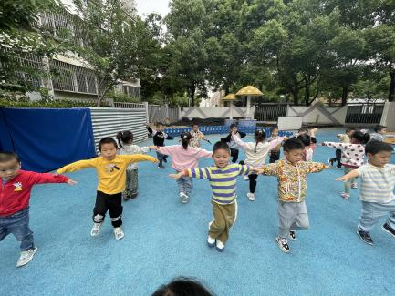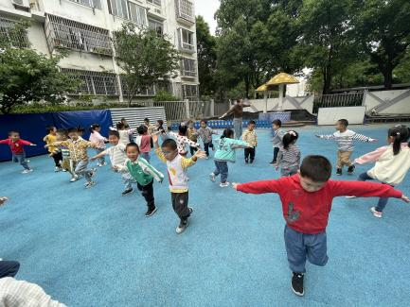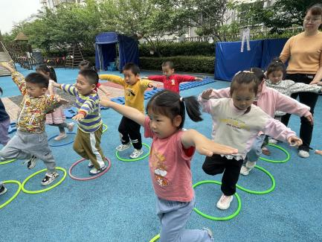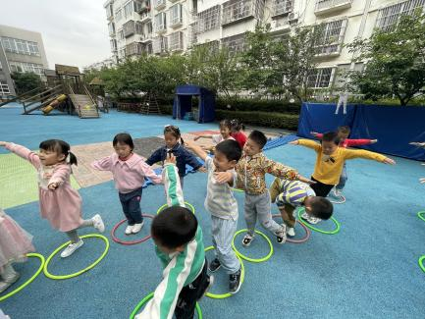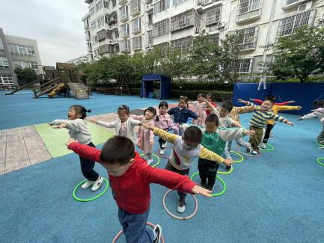

**午餐情况：**

今天，我们吃的是扬州炒饭、菌菇鸡肉汤；在今天的午餐过程中，巢熠阳、王钧逸、陈雨航、陈盼、李宇涵、穆永泽、陆宇轩、高文浩、袁明楷、张砚钧、蒋绍文、赵天羽、陆忻妍、欧阳悦、黄钰洁、韩文雅、陈悦、丁妤暄、贾清晨、朱明曦、钱宣妤、叶歆雅、郑雅姝、朱姝妍、杨芷若、任伊桐都能在11:20前将碗中的饭菜全部吃完。郁明泽、孙贝牙、蔡晗熙、张睿宸、等孩子能够在11:30前吃完午餐。其中孙贝牙、陈盼、李宇涵、穆永泽、陆宇轩、高文浩、郁明泽、袁明楷、张砚钧、韩文雅、等孩子能够吃两碗炒饭。

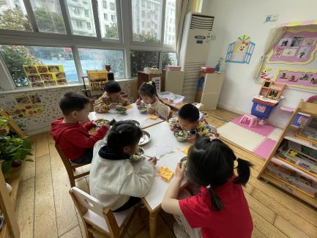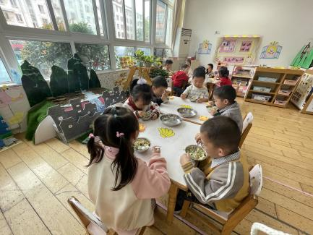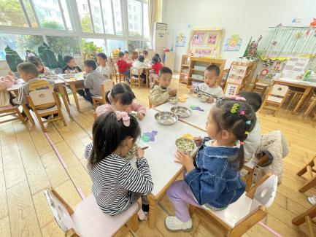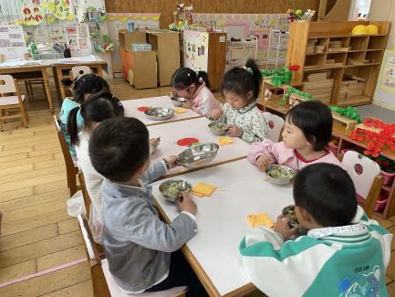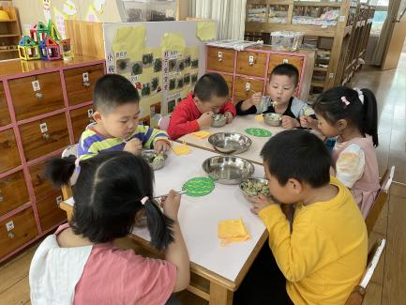

**午睡情况：**

在今天午睡过程中，王钧逸、陈雨航、孙贝牙、陈盼、李宇涵、陆宇轩、张睿宸、高文浩、郁明泽、袁明楷、张砚钧、蒋绍文、赵天羽、陆忻妍、欧阳悦、黄钰洁、蔡晗熙、韩文雅、陈悦、丁妤暄、贾清晨、朱明曦、钱宣妤、郑雅姝、朱姝妍、杨芷若能够在12:30 前便能够自主进入睡眠，为你们点赞！

**区域游戏情况：**

在集体活动之后，孩子们便开始玩起了区域游戏，蒋绍文、袁明楷、高文浩、在生活区玩游戏，其中，袁明楷、蒋绍文在玩按照图片摆放冰棍棒的游戏，高文浩玩的是螺丝螺母的游戏。郁明泽、赵天羽、陆忻妍、欧阳悦、孙贝牙、任伊桐在美工区游戏，其中，郁明泽在玩点画石榴的游戏，赵天羽、陆忻妍在用纸盘制作西瓜、孙贝牙在用纸杯制作章鱼，欧阳悦在用纸杯制作小兔子，任伊桐则在玩黏土。张砚钧、巢熠阳、韩文雅、贾清晨、在科探区探索科学奥秘，张砚钧、巢熠阳今天玩的是彩虹雨、谁跑的快的游戏，韩文雅、贾清晨玩的是青蛙弹跳赛的游戏。陈雨航、陈盼、穆永泽、陆宇轩、郑雅姝、在建构区玩建构游戏，其中，陆宇轩在万能工匠建构灯笼，陈盼在桌面建构用胶粒积木搭建房子，穆永泽在用雪花片搭建蝴蝶，陈雨航、郑雅姝在地面建构整理积木。陈悦、叶歆雅、黄钰洁、在益智区玩，叶歆雅、陈悦在玩创意拼图的游戏，黄钰洁玩的是拼图及按数摆放物品的游戏。李宇涵、丁妤暄、朱姝妍、在图书角看书，今天他们看到是花园、猜猜我是谁，别再亲来亲去，逃家小兔等故事，今天在娃娃家玩的是杨芷若、朱明曦、王钧逸、张睿宸、蔡晗熙、钱宣妤、其中杨芷若、朱明曦在卧室中照顾宝宝，给宝宝化妆，王钧逸、张睿宸在玩吃饭的游戏，蔡晗熙、钱宣妤则在厨房中烧饭。

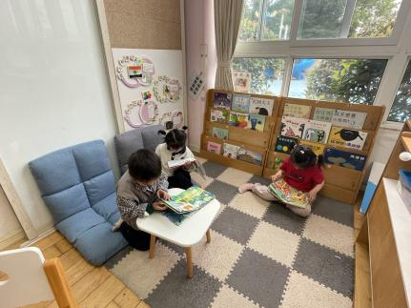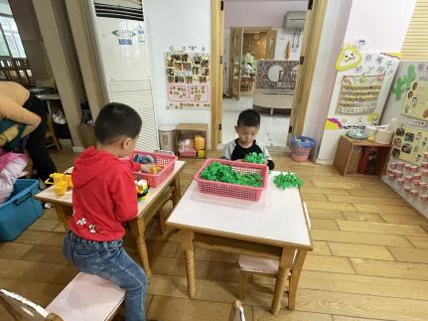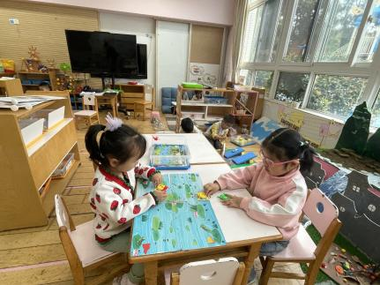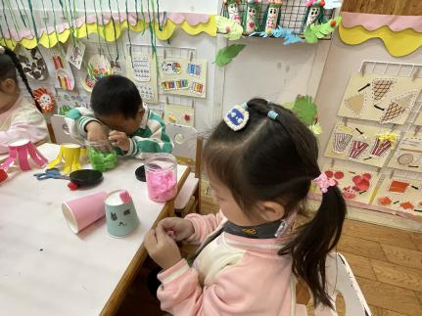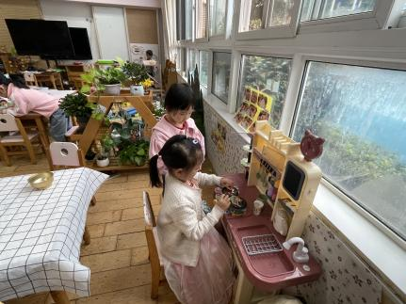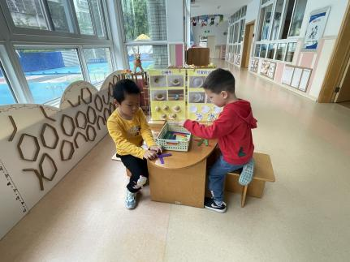

**户外活动情况：**

今天我们户外活动玩的是滚轮胎的游戏，只见孩子们选择了自己喜欢的轮胎便开始玩了起来，有的孩子在玩滚轮胎的游戏，有的孩子在玩走轮胎的游戏，在游戏过后，孩子们一起坐下来补充水分。

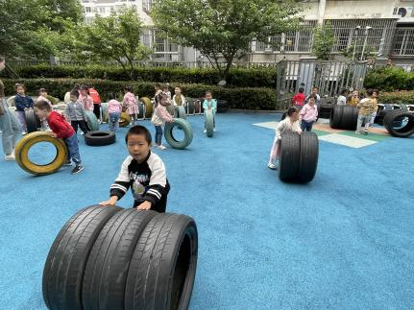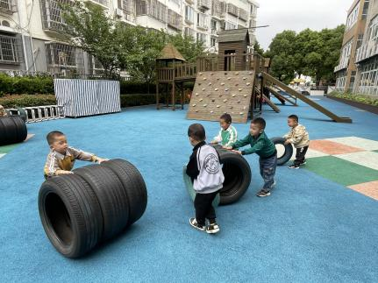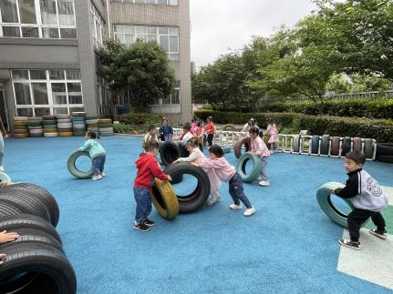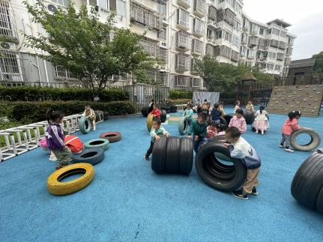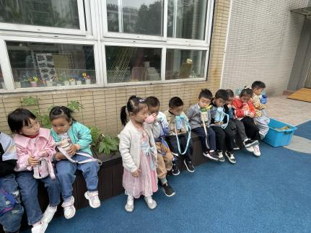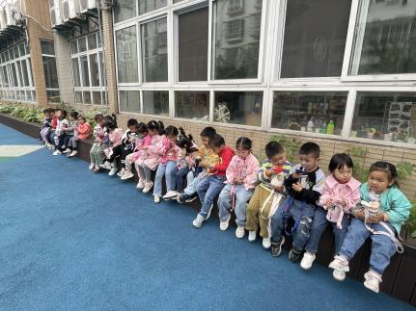

**老师的话：**

1.请大家在孩子每日园前来园前做好健康监测，若出现发热、干咳、乏力、咽痛等不适症状时及时告知，坚决不带病入园。

2.大家关注一下宝贝的指甲，要养成勤剪指甲的好习惯哟。

3.明天我们将开展制作活动，请大家将计划书带来幼儿园哦！